Manual Técnico
Título: Instalación y
Configuración Osticket
Versión: 1.1-28032017



Gestión Y Soporte para el Manejo de la Operación versión 1.8.2

Configurando por primera vez Osticket

Premisas: Tener en cuenta que se debe desplegar previamente un LAMP

Sistema Operativo: CentOS 7 [Ambiente Virtualizado por Openstack]
Software instalado: Php5, MariaDB 10, Apache,Osticket

Instalar la paqueteria php con el siguiente comando
- yum install php-mysql php-gd php-ldap php-odbc php-pear php-xml php-xmlrpc php-mbstring php-snmp php-mcrypt -y

Creamos nuestra ruta donde alojaremos nuestra aplicación de osticket mediante el comando:

- mkdir -p /opt/osticket

Descargamos nuestra aplicación de Osticket que vamos a configurar en la ruta mencionado anteriormente:

- wget http://osticket.com/sites/default/files/download/osTicket-v1.9.12.zip

Luego de descargar nuestra aplicación , descomprimimos el archivo mediante el siguiente comando

- unzip osTicket-v1.9.12.zip

Creamos un link simbolico de la ruta /opt/osticket/upload

- ln -s /opt/osticket/upload /var/www/html/support

Le re configuramos el grupo y el usuario a la carpeta de nuestra aplicación

- chown apache: -R /var/www/html/support /opt/osticket

Hacemos una copia del archivo ost-sampleconfig.php y lo renombramos a ost-config.php

- cp include/ost-sampleconfig.php include/ost-config.php

Instalamos la librería de php-imap para darle las ultimas configuraciones a la aplicación

- yum install php-imap-5.4.16-7.el7.x86_64

Aumentamos el limite de Megas que permite subir mediante la aplicación , esto se encuentra en el archivo /etc/php.ini , también agregamos el time_zone y otras configuraciones .
- vi /etc/php.ini
upload_max_filesize = 100M
date.timezone = "America/Caracas"
cgi.fix_pathinfo=1

Creamos la ruta donde almacenaremos nuestros virtual_hosts

- mkdir /etc/httpd/vhosts.d/

Editamos nuestro archivo en la ruta /etc/httpd/conf.d/vhosts.conf y agregamos

IncludeOptional vhosts.d/*.conf

Creamos nuestro archivo

- nano /etc/httpd/vhosts.d/osticket.gysmo.at.conf

Creamos el host virtual para el acceso de la aplicación

Para este caso usamos este ejemplo:

<VirtualHost 172.16.12.44:80>
ServerAdmin webmaster@yourdomain.com
DocumentRoot "/var/www/html/support/"
ServerName osticket.gysmo.dom
ServerAlias osticket.gysmo.dom
ErrorLog "/var/log/httpd/osticket.gysmo.hc.dom-error_log"
CustomLog "/var/log/httpd/osticket.gysmo.hc.dom-access_log" combined

<Directory "/var/www/html/support/">
DirectoryIndex index.html index.php
Options FollowSymLinks
AllowOverride All
Require all granted
</Directory>
</VirtualHost>

Agregar la sincronizacion con AD/LDAP

Descargar de osticket.com el plugin de ldap (ldap-auth )y guardarlo en la ruta de /plugins de la carpeta de support de osticket

Ingresar al panel de control administrativo e ir a la pestaña de administración y seguido a plugins , agregar nuevo plugin y esperar para instalar

Datos para sincronizar contra el Ldap de Gysmo

Default Domain :172.16.1.178
DNS Server: 172.16.15.25
LDAP Servers: 172.16.1.178
Search User : ldap@gysmo.dom
Password d4ng3r0u52017++
Search Base : OU=Gerencia de Proyecto Wamani,OU=Corporacion Gysmo,DC=gysmo,DC=dom
Ldap Schema : AD Microsoft
Staff Authentication: Enable authentication of staff members

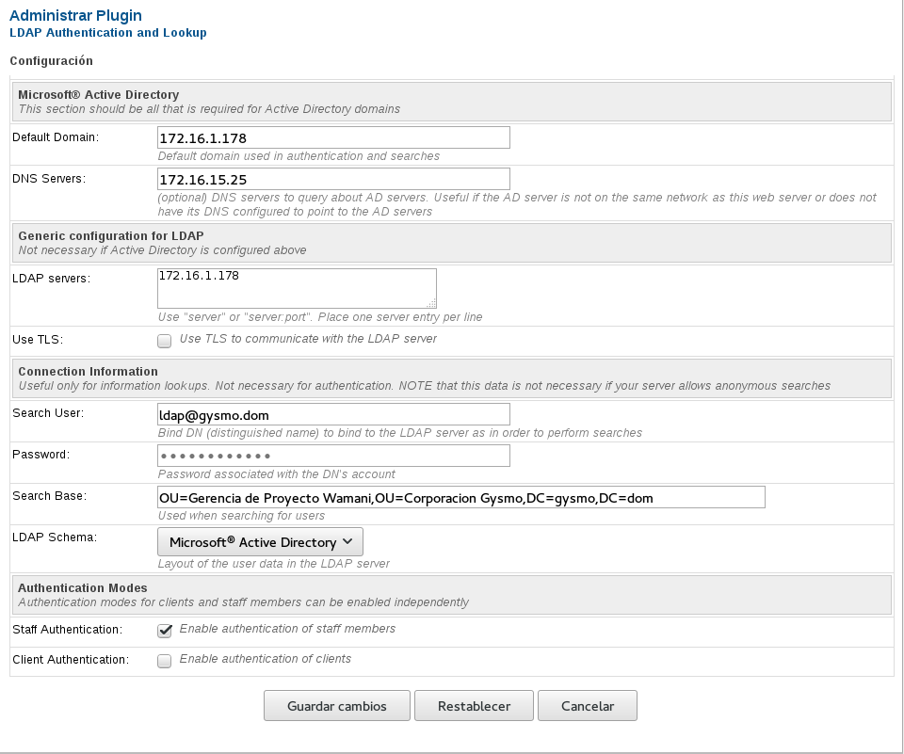
Imagen 1.1 Configuración LDAP

Y configuramos nuestra aplicación en el cluster corporativo

- create database osticketdb default character set utf8;
- GRANT ALL PRIVILEGES ON osticketdb.* TO 'osticketuser'@'%' IDENTIFIED BY 'd4ng3r08s' WITH GRANT OPTION;
- FLUSH PRIVILEGES;

En el archivo de ost-config.php editamos la linea 41/45 para agregar la configuración hacia el cluster de BD

# Mysql Login info
41 define('DBTYPE','mysql'); →tipo de base de datos
42 define('DBHOST','172.16.10.224'); → Host en este caso es una IP Flotante
43 define('DBNAME','osticketdb'); → Nombre de la Base de datos
44 define('DBUSER','osticketuser'); → Usuario de la base de datos
45 define('DBPASS','d4ng3r08s'); → Contraseña de la base de datos

Configuración de temas de ayuda ,colas ,equipos, agentes, Departamentos y Acuerdos de Servicio de Osticket
Agentes: Configuramos acá los agentes que tendrán acceso a la herramienta Osticket

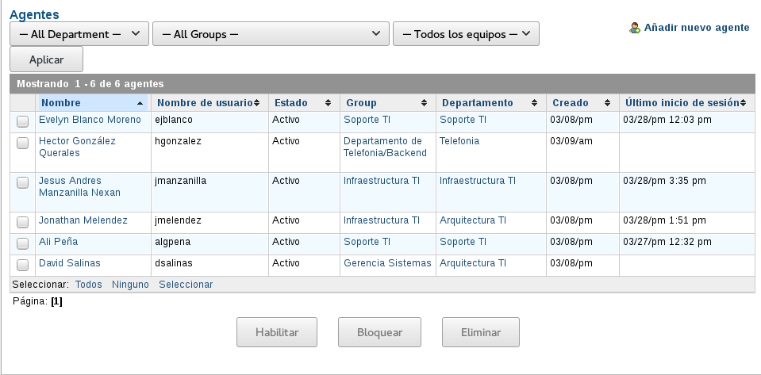
Imagen 1.2 Configuración Agentes

Grupos: Despliega la lista de grupos los cuales cada departamento tendrá permisos o no para gestionar editar eliminar o cerrar tickets
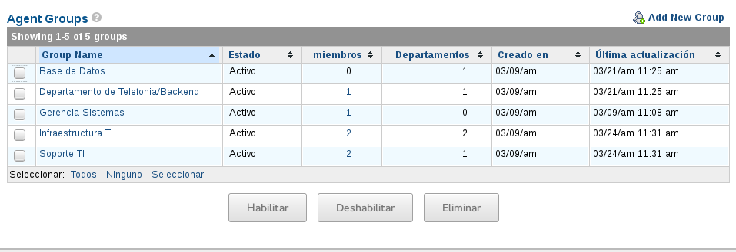
Imagen 1.3 Configuración Grupos

Equipos: Se despliega los equipos que conforman los distintos departamentos , se toma en cuenta mayormente solo para carácter informativo y organizacional
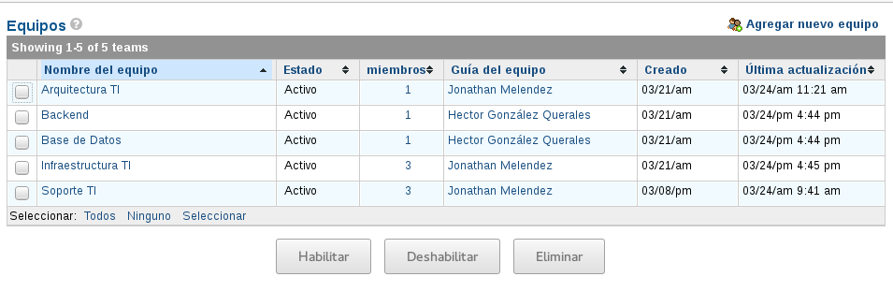
Imagen 1.4 Configuración Equipos

Departamentos: configurables para el envió de mensajes a un equipo en especifico
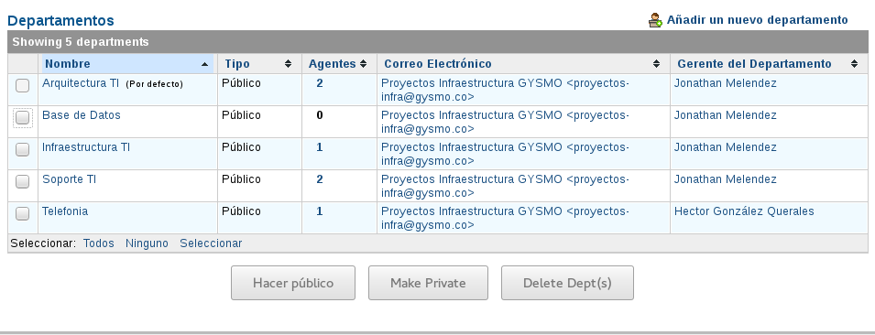
Imagen 1.5 Configuración Departamentos

Temas de Ayuda: Todas las plantillas configurables para la atención de tickets
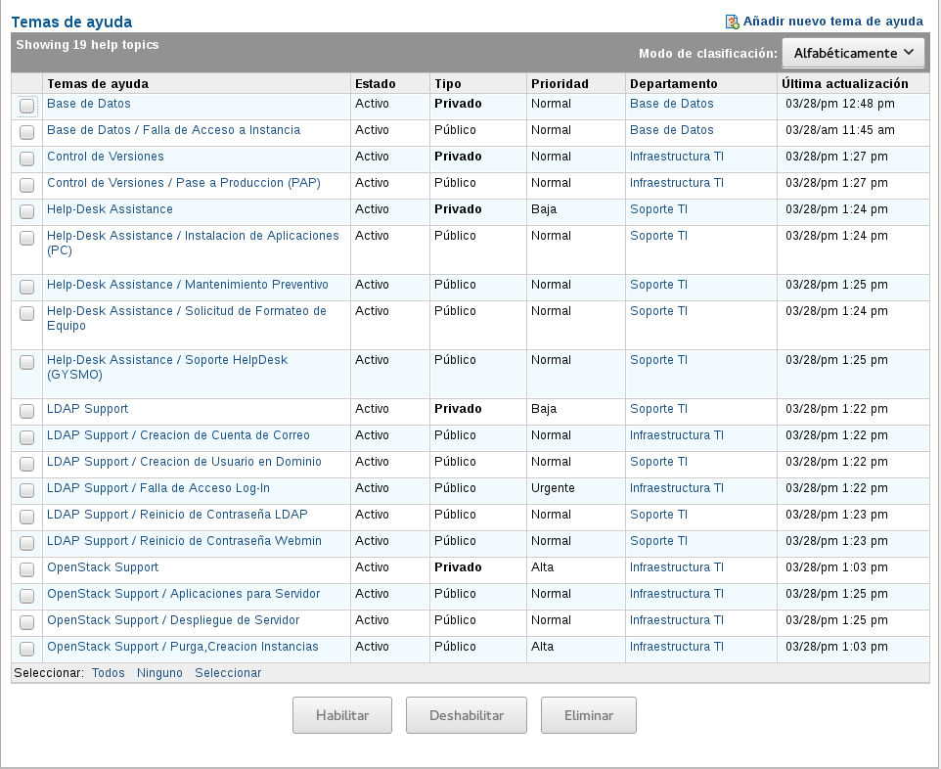
1.6 Configuración Temas de Ayuda

Formularios: Plantillas para configurar datos adicionales solicitados sean a usuarios finales u agentes operadores de la herramienta
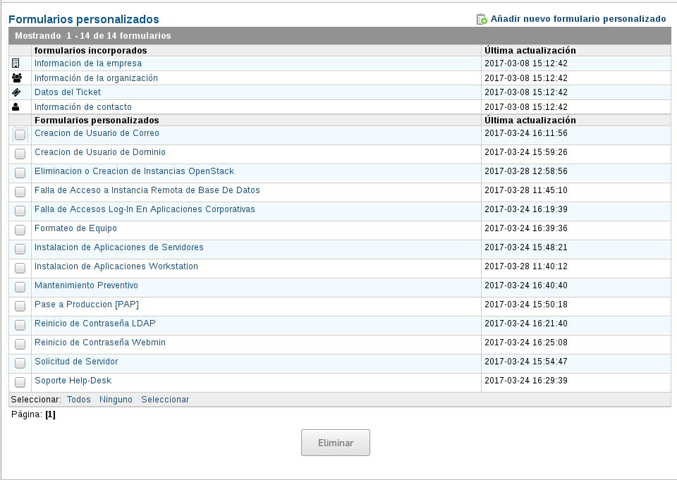
1.7 Configuración Formularios

Acuerdos de Nivel de Servicio: Se configuran dependiendo del tiempo de servicio que se aplicara para la atención de los tickets
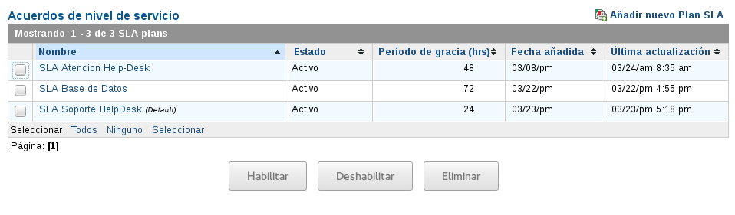
1.8 Configuración de Acuerdos de Nivel De Servicio

Configuración de Correo Electrónico: Parámetros configurables para el uso del sistema de avisos y mensajería de la plataforma
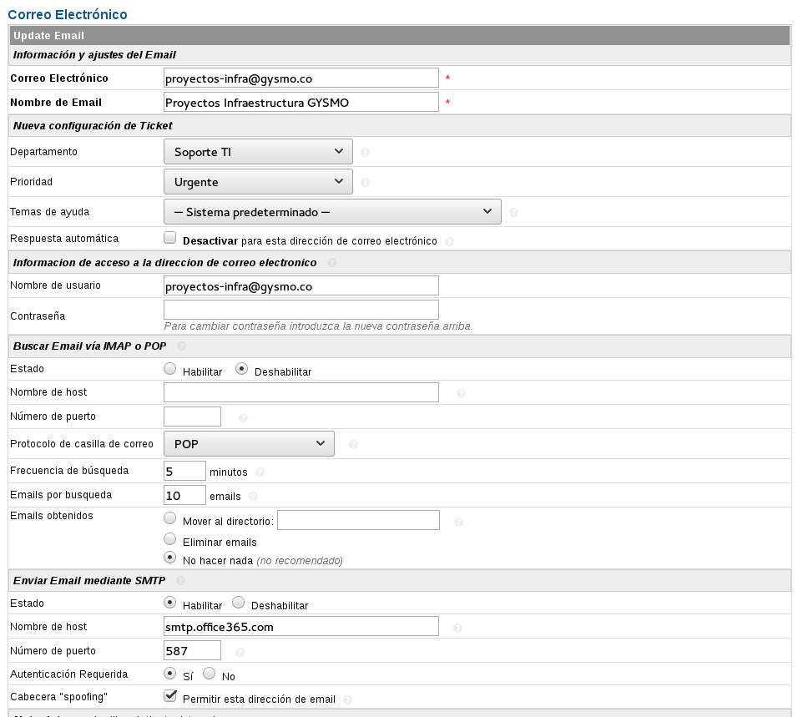
1.9 Correo Electrónico

Plantillas de Correo Electrónico: Se dispone de las plantillas para respuestas en los diferentes casos, topicos y ordenes de servicios efectuados mediante la aplicación
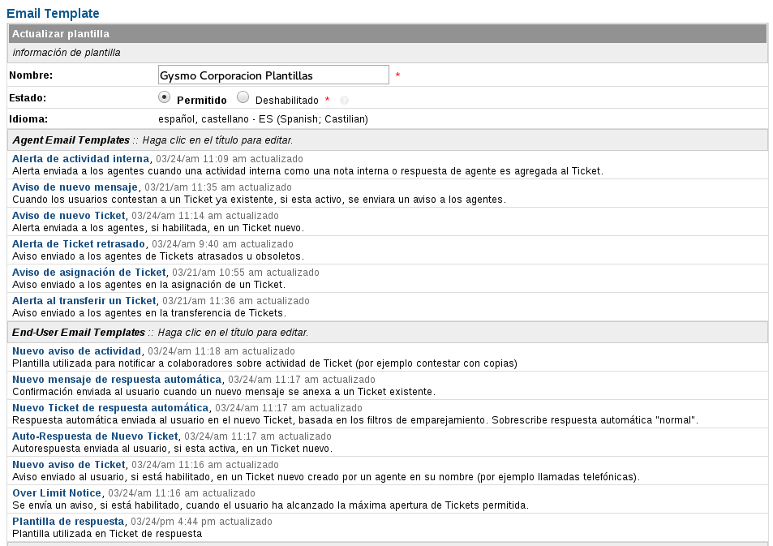
1.10 Plantillas

